Посвящение в пешеходы.
Все водители, пешеходы и пассажиры
должны соблюдать Правила дорожного движения.

Правила дорожные
Знать каждому положено!
В рамках общешкольного профилактического мероприятия «Пешеход» 25.10.2013 года первоклассники МБОУ «Исинская СОШ» были посвящены в пешеходы.

Цели мероприятия:
– совершенствование профилактической работы по предотвращению ДТП с детьми:
– пропаганда среди детей ПДД и привитие навыков безопасного поведения на дороге;
– обучение воспитателей формам работы с детьми по пропаганде ПДД.

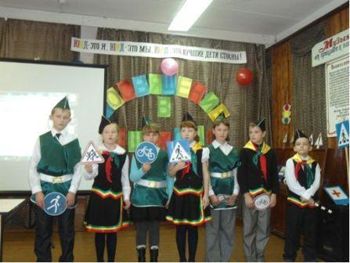

Все люди, большие и маленькие, как только выйдут из дома на улицу, сразу становятся пешеходами. Легко ли быть пешеходом? Чего легче! Шагнул левой ногой, шагнул правой, левой-правой, левой-правой только и всего! Шагать, в самом деле, не трудно. Настоящий пешеход – это тот, кто спокойно идет по шумному городу и тихой дороге, ведет себя уверенно, шоферы относятся к нему с уважением. А как этому научиться, ребята узнали на нашем празднике, где встретились с героями «Страны Дорожных правил»: Светофором Светофоровичем, ПДДшкой, регулировщиком, дорожными знаками. Юные инспектора подготовили интересные вопросы викторины, предложили загадки и игру «Светофор». Так же слушали вредные советы и смотрели познавательные мультфильмы по правилам дорожного движения.

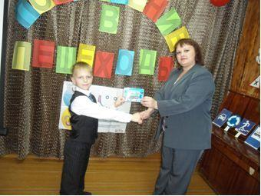
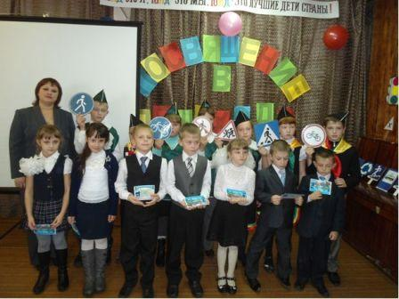

Юные инспектора отряда ЮИД школы вручили каждому участнику удостоверение пешехода. Праздник закончился веселой песней в исполнении юных инспекторов дорожного движения.

Подготовила: инструктор по профилактике детского травматизма МБОУ «Исинская СОШ»
Тупик Н.В.

